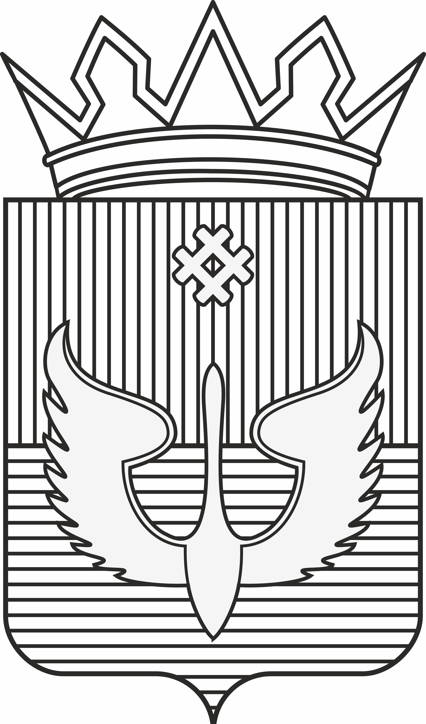
ПОСТАНОВЛЕНИЕ
Администрации Юсьвинского муниципального округа
Пермского края

17.01.2025 № 22

О внесении изменений в состав Совета по улучшению инвестиционного климата в Юсьвинском муниципальном округе Пермского края

В связи с кадровыми изменениями, руководствуясь Уставом Юсьвинского муниципального округа Пермского края, администрация Юсьвинского муниципального округа Пермского края ПОСТАНОВЛЯЕТ:
- Внести изменения в состав Совета по улучшению инвестиционного климата в Юсьвинском муниципальном округе Пермского края, утвержденный постановлением администрации Юсьвинского муниципального округа Пермского края от 12.11.2021 № 587 «О создании Совета по улучшению инвестиционного климата в Юсьвинском муниципальном округе Пермского края», утвердив состав в новой прилагаемой редакции.
- Признать утратившим силу постановление администрации Юсьвинского муниципального округа Пермского края от 02.12.2024 № 742 «О внесении изменений в состав Совета по улучшению инвестиционного климата в Юсьвинском муниципальном округе Пермского края».
- Постановление вступает в силу со дня его официального опубликования в газете «Юсьвинские вести» и размещения на официальном сайте муниципального образования Юсьвинский муниципальный округ Пермского края в информационно-телекоммуникационной сети «Интернет».
- Контроль за исполнением настоящего постановления оставляю за собой.

Глава муниципального округа -
глава администрации Юсьвинского
муниципального округа Пермского края Н.Г.Никулин

УТВЕРЖДЕН
постановлением администрации
Юсьвинского муниципального округа
Пермского края
от 17.01.2025 № 22

Состав Совета по улучшению инвестиционного климата в Юсьвинском муниципальном округе Пермского края

Председатель Совета:
Никулин Николай Георгиевич | - | глава муниципального округа – глава администрации Юсьвинского муниципального округа Пермского края
Заместитель председателя Совета:
Шидловская Наталья Юрьевна | - | заместитель главы администрации округа по экономическому развитию
Секретарь Совета:
Нестерова Елена Александровна |  | главный специалист сектора экономического анализа и инвестиционного развития комитета экономического развития администрации Юсьвинского муниципального округа Пермского края
Члены Совета:
Петухова Наталия Валентиновна | - | заместитель главы администрации округа по социальному развитию
Ладанов Николай Викторович | - | заместитель главы администрации округа по инфраструктуре и территориальному развитию
Боталова Вероника Леонидовна | - | председатель комитета экономического развития администрации Юсьвинского муниципального округа Пермского края
Баяндина Татьяна Андреевна | - | заведующий отдела по земельным и имущественным отношениям администрации Юсьвинского муниципального округа Пермского края
Федосеева Вера Николаевна | - | заведующий сектора по управлению имуществом отдела по земельным и имущественным отношениям администрации Юсьвинского муниципального округа Пермского края
Ярусова Надежда Ивановна | - | заведующий отдела территориального развития администрации Юсьвинского муниципального округа Пермского края
Казанцева Ольга Александровна | - | заведующий отдела сельского хозяйства администрации Юсьвинского муниципального округа Пермского края
Власова Ольга Ивановна | - | председатель Думы Юсьвинского муниципального округа Пермского края (по согласованию)
Исаков Алексей Иванович | - | директор ООО «Юсьвинское ДРСП» (по согласованию)

